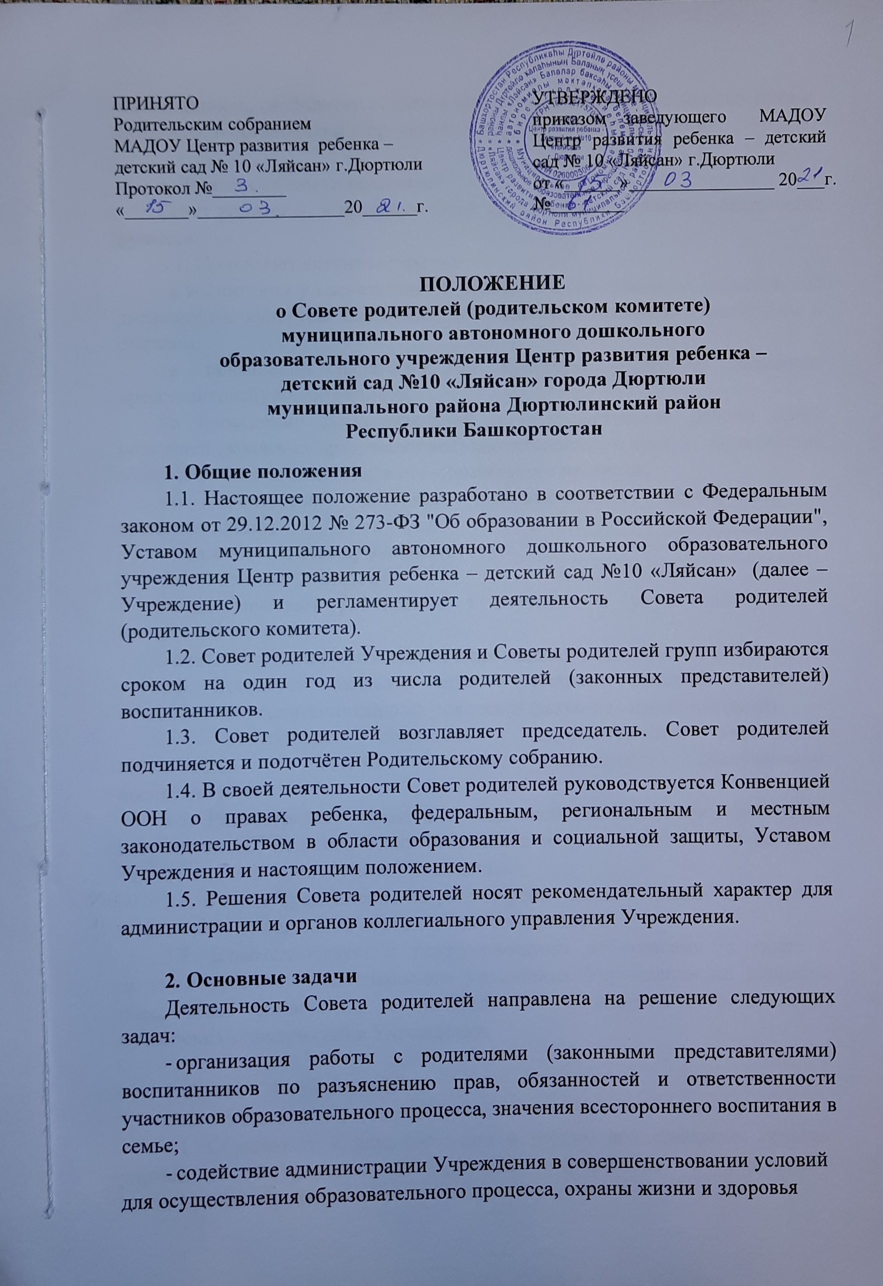
воспитанников, свободного развития личности, в защите их законных прав и интересов, в организации и проведении мероприятий Учреждения.

3. Функции Совета родителей
Совет родителей в пределах своей компетенции выполняет следующие функции:
3.1. Принимает активное участие:
- в воспитании у воспитанников уважения к окружающим, сознательной дисциплины, культуры поведения, заботливого отношения к родителям и старшим;
- в повышении педагогической культуры родителей (законных представителей) воспитанников;
- в проведении разъяснительной и консультативной работы среди родителей (законных представителей) воспитанников о правах, обязанностях и ответственности участников образовательного процесса;
- в проведении массовых воспитательных мероприятий с воспитанниками;
- подготовке к новому учебному году.
3.2. Оказывает помощь:
- педагогическим работникам в изучении и улучшении условий воспитания в семье;
- администрации в организации и проведении родительских собраний.
3.3. Согласует локальные акты Учреждения, касающиеся прав и обязанностей воспитанников и их родителей (законных представителей)
3.4. Контролирует совместно с администрацией Учреждения организацию и качество питания, медицинского обслуживания воспитанников.
3.5. Рассматривает обращения родителей (законных представителей) воспитанников, педагогических работников и других лиц в свой адрес, а также в адрес администрации Учреждения.
3.6. Вносит предложения на рассмотрение администрации Учреждения по вопросам организации образовательного процесса.
3.7. Взаимодействует с педагогическими работниками, а также с другими органами коллегиального управления Учреждения по вопросам обеспечения организации воспитательно - образовательного процесса, проведения мероприятий в Учреждении.

4. Права Совета родителей
Совет родителей имеет право:
4.1. Обращаться к администрации и другим коллегиальным органам управления Учреждения и получать информацию о результатах рассмотрения обращений.
4.2. Принимать участие:
- в разработке, принятии и согласовании локальных актов Учреждения в части установления прав и обязанностей воспитанников и их родителей (законных представителей);
- в организации деятельности блока дополнительного образования воспитанников.
4.3. Принимать меры по соблюдению родителями (законными представителями) воспитанников требований законодательства РФ об образовании и локальных актов Учреждения.
4.4. Вносить предложения на рассмотрение администрации Учреждения о поощрениях родителей (законных представителей) воспитанников за активную работу в Совете родителей, оказание помощи в проведении массовых воспитательных мероприятий и спонсорской помощи.
4.5. Выбирать председателя Совета родителей, секретаря.
4.6. Принимать решения:
- о создании или прекращении своей деятельности;
- о создании и роспуске своих постоянных и (или) временных комиссий, назначении их руководителей;
- о прекращении полномочий председателя Совета родителей .

5. Ответственность Совета родителей
Совет родителей несет ответственность:
- за выполнение решений и рекомендаций Совета родителей;
- за соответствие принятых решений действующему законодательству РФ, РБ и локальным актам Учреждения;
- за установление взаимодействия между администрацией Учреждения и родителями (законными представителями) воспитанников по вопросам семейного и общественного воспитания.

6. Порядок организации деятельности Совета родителей
6.1. Состав Совета родителей Учреждения избирается ежегодно из состава Совета родителей (родительских комитетов) групп на общем родительском собрании, Совета родителей (родительских комитетов) групп – на родительских собраниях групп в начале каждого учебного года.
6.2. Заседания Совета родителей проводятся по мере необходимости и протоколируются.
6.3. Непосредственное руководство деятельностью Совета родителей осуществляет его председатель.
6.4. О своей работе Совет родителей отчитывается перед родительским собранием по мере необходимости.



